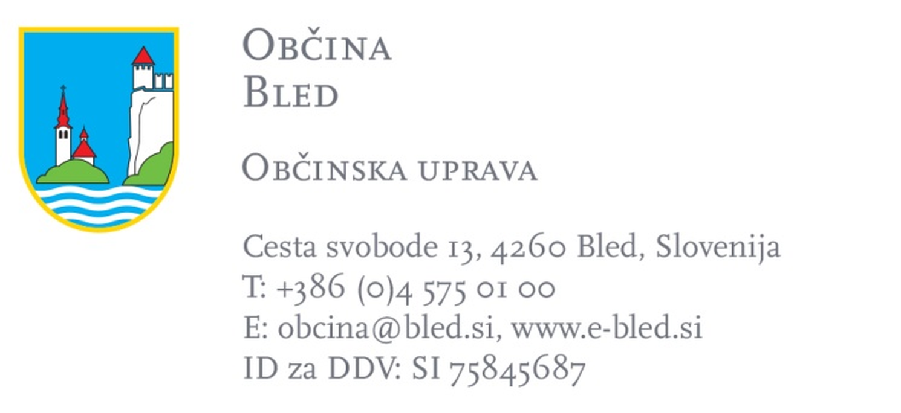
VLOGA ZA IZDAJO DOVOLJENJA ZA UPORABO PARKIRNIH MEST
(45. člen Odloka o urejanju cestnega prometa v Občini Bled)
1. PODATKI O VLAGATELJU
Ime in priimek oz. naziv:
Naslov oz. sedež:
Matična številka:
Davčna številka: | potrebna za izdajo računa
Telefon:
E-pošta:
Odgovorna oseba in telefon:

Odgovorna oseba je kontaktna oseba za postavitev in odstranitev zapore parkirnih mest ter za vsa vprašanja med uporabo.

2. NAMEN UPORABE
Označite eno možnost in namen na kratko opišite.
☐ PRIREDITEV ali DOGODEK
☐ IZVAJANJE DEL oz. GRADBIŠČE
☐ SNEMANJE, FOTOGRAFIRANJE
☐ DRUGO
Opis namena: | naziv prireditve oz. opis del

3. PODATKI O UPORABI PARKIRNIH MEST
PARKIRIŠČE 1
Parkirišče: | oznaka in ime oz. »vsa javna parkirišča«
Če parkirišča ni na seznamu: | ime oz. lokacija
Število parkirnih mest: | skupno število
Datum uporabe od – do: | oz. posamezni datumi
Število dni uporabe:
Dnevni čas uporabe od – do: | npr. med 7.00 in 22.00

Če vloga zajema več parkirišč ali več terminov, izpolnite še spodnje tabele – obrazec omogoča do 10 vnosov. Neizpolnjene tabele pustite prazne.
PARKIRIŠČE 2
Parkirišče: |  | Št. mest: |  | Št. dni:
Datum od – do: |  | Dnevni čas od – do:

PARKIRIŠČE 3
Parkirišče: |  | Št. mest: |  | Št. dni:
Datum od – do: |  | Dnevni čas od – do:

PARKIRIŠČE 4
Parkirišče: |  | Št. mest: |  | Št. dni:
Datum od – do: |  | Dnevni čas od – do:

PARKIRIŠČE 5
Parkirišče: |  | Št. mest: |  | Št. dni:
Datum od – do: |  | Dnevni čas od – do:

PARKIRIŠČE 6
Parkirišče: |  | Št. mest: |  | Št. dni:
Datum od – do: |  | Dnevni čas od – do:

PARKIRIŠČE 7
Parkirišče: |  | Št. mest: |  | Št. dni:
Datum od – do: |  | Dnevni čas od – do:

PARKIRIŠČE 8
Parkirišče: |  | Št. mest: |  | Št. dni:
Datum od – do: |  | Dnevni čas od – do:

PARKIRIŠČE 9
Parkirišče: |  | Št. mest: |  | Št. dni:
Datum od – do: |  | Dnevni čas od – do:

PARKIRIŠČE 10
Parkirišče: |  | Št. mest: |  | Št. dni:
Datum od – do: |  | Dnevni čas od – do:

4. OZNAČITEV IN ZAVAROVANJE
Besedilo oznake na vozilih: | npr. naziv organizatorja

S podpisom te vloge se zavezujem, da bom:
• sam poskrbel za pravočasno zaporo parkirnih mest in za postavitev ustrezne signalizacije,
• sam poskrbel za varnost parkiranih vozil v času uporabe parkirnih mest,
• poskrbel, da bodo vsa vozila imela nameščeno zgoraj navedeno oznako,
• po koncu uporabe parkirišče vrnil v prvotno stanje in odstranil signalizacijo.

5. PARKIRNINA IN RAČUN
Uporaba javnih parkirnih površin je plačljiva. Za vsako uporabo se odmeri pavšalni znesek parkirnine na posamezno parkirno mesto na dan.
Brezplačna uporaba parkirnih mest ni mogoča, ker je od uporabe treba obračunati DDV.
Višino pavšalnega zneska za posamezni primer določi župan s sklepom, in sicer v okviru najvišjih zneskov, ki jih določa 1. točka 45. člena Odloka o urejanju cestnega prometa v Občini Bled:
najvišji pavšalni znesek – 1. območje | do 20,00 €
najvišji pavšalni znesek – 2. območje | do 10,00 €

Zneska sta z DDV in veljata na parkirno mesto na dan. Dejanska cena je odvisna od parkirišča in namena uporabe ter je znana šele iz sklepa župana; s to vlogo je torej ne morete določiti vnaprej.
Skupni znesek se izračuna kot: pavšalni znesek na parkirno mesto na dan × število parkirnih mest × število dni. Občina izda odločbo o dovoljenju za uporabo parkirnih mest in za odmerjeni znesek izstavi račun.
Naslov za račun: | če je drugačen od sedeža
E-pošta za prejem računa:

6. DODATNE INFORMACIJE OZ. OPOMBE VLAGATELJA
Neobvezno. Vpišite vse, kar bi občina pri odločanju morala vedeti in ni zajeto v zgornjih rubrikah – npr. potrebo po dostopu za intervencijo in dostavo, postavitev šotora ali odra na parkirišču, priklop na elektriko, ureditev za invalide ali avtodome.

7. INFORMACIJA O OBDELAVI OSEBNIH PODATKOV
Občina bo osebne podatke obdelovala za namen obravnave vloge, izdaje dovoljenja za uporabo parkirnih mest in odmere parkirnine po 45. členu Odloka o urejanju cestnega prometa v Občini Bled ter za izdajo računa.
Občina bo osebne podatke hranila in varovala skladno z roki, določenimi v klasifikacijskem načrtu občine, in na primeren način, tako da ne bo prišlo do morebitnih neupravičenih razkritij podatkov nepooblaščenim osebam. Občina bo omogočila obdelavo oziroma posredovanje osebnih podatkov izključno naslednjim pooblaščenim uporabnikom: pooblaščenim zaposlenim občine, pooblaščenim osebam, ki obdelujejo osebne podatke pri pogodbenem obdelovalcu občine, ter osebam, ki izkažejo pooblastilo za dostop do osebnih podatkov v okviru zakona oziroma podzakonskih predpisov. Občina ne uporablja avtomatiziranega sprejemanja odločitev, vključno z oblikovanjem profilov. Če potrebni osebni podatki ne bodo zagotovljeni, obravnava vloge ne bo mogoča.
Seznanjen/a sem, da imam glede osebnih podatkov, ki se nanašajo name, pravico do seznanitve, dopolnitve, popravka, omejitve obdelave, izbrisa, prenosljivosti in ugovora, vključno s pravico do pritožbe pri Informacijskem pooblaščencu in sodnim varstvom pravic.
Podrobnejše informacije o tem, kako občina ravna z osebnimi podatki, so na voljo preko kontaktnih podatkov pooblaščene osebe za varstvo osebnih podatkov: e-pošta obcina@bled.si ali dpo@virtuo.si.
Kraj in datum: | Lastnoročni podpis vlagatelja:
Vlogo lahko podpišete lastnoročno ali elektronsko – v PDF obrazcu te vloge je na desni strani polje za elektronski podpis s kvalificiranim digitalnim potrdilom, na dnu pa gumb »Pošlji vlogo po e-pošti«, ki odpre vaš poštni program (npr. Outlook) z vlogo v prilogi. Izpolnjeno vlogo lahko pošljete tudi ročno na obcina@bled.si.

